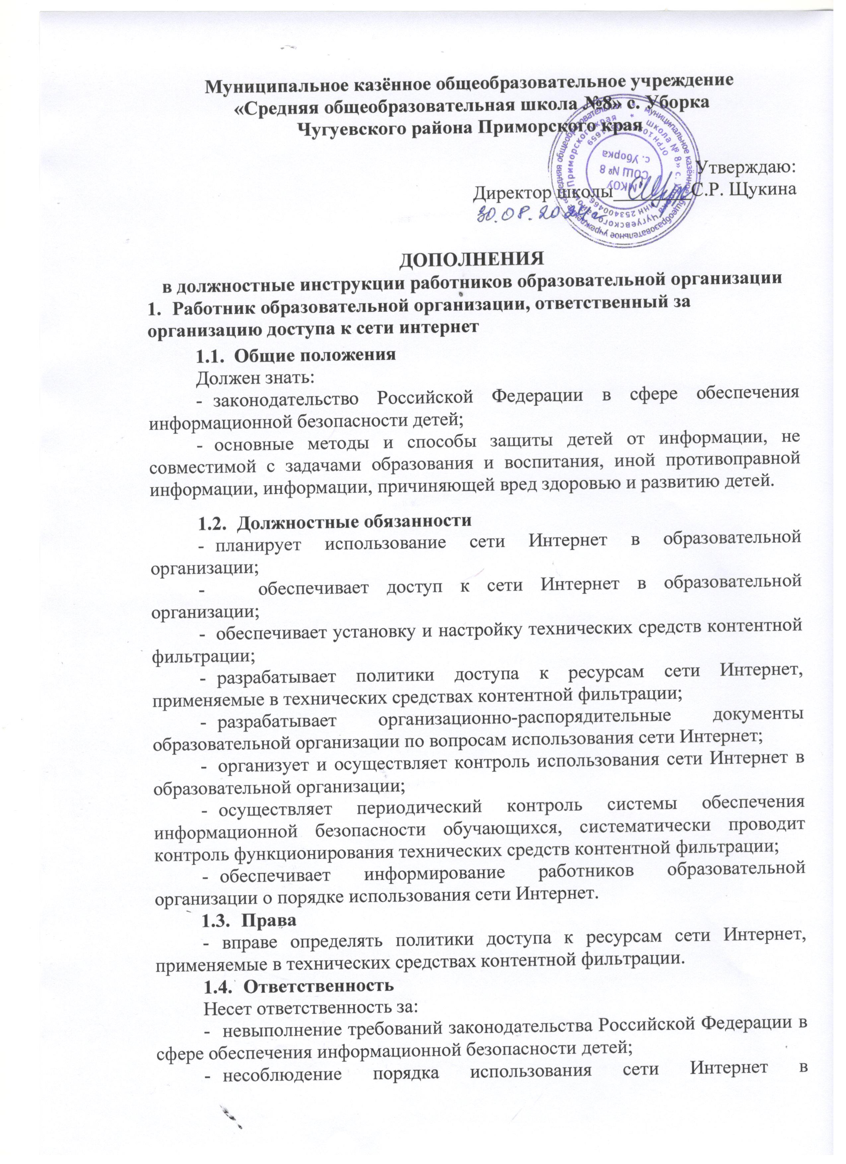

- несоблюдение порядка использования сети Интернет в образовательной организации.
- Преподаватель
  - Общие положения
Должен знать:
- законодательство Российской Федерации в сфере обеспечения информационной безопасности детей;
- основные методы и способы защиты детей от информации, не совместимой с задачами образования и воспитания, иной противоправной информации, информации, причиняющей вред здоровью и развитию детей.
  - Должностные обязанности
- планирует использование сети Интернет в образовательном процессе с учетом специфики преподаваемого предмета;
- незамедлительно принимает меры, направленные на прекращение доступа к ресурсам сети Интернет, содержащим информацию, не совместимую с задачами образования и воспитания, иную информацию, распространение которой в Российской Федерации запрещено, информацию, причиняющую вред здоровью и (или) развитию детей, в порядке, установленном правилами использования сети Интернет в образовательной организации.
  - Права
- вправе участвовать в разработке и вносить предложения в политики доступа к ресурсам сети Интернет, применяемые в технических средствах контентной фильтрации.
  - Ответственность
Несет ответственность за:
- невыполнение требований законодательства Российской Федерации в сфере обеспечения информационной безопасности детей;
- несоблюдение порядка использования сети Интернет в образовательной организации.

